直接切入正题。首先你这个程序，肯定是没有经过编译，也就是摁下“Ctrl+F9”就会出现众多问题：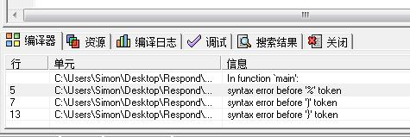

#include <stdio.h>

main()

{

int h,j,a[10],N,n,i;//h为猴子身高，j为椅子高度，N为苹果个数，n为能够到的苹果个数（只要别混N与n，就可以用，小心用混了。）

scanf("%d %d %d",%h,%j,%N);(%🡪&,这里是会报错的。)

n=0;

for(i=1,i<=N,i++)（,🡪;这里也是会报错的，记住for里面的每一个小段都是一句话，都要以；结尾。）

{

scanf("%d ",%a[i]);

if(h+j>=a[i]) n++;

printf("n=%d",n);（这反括号在哪？这也会报错，所以编译很重要。）

getch()

}

总体评价：已经很不错了，如果编译后，就一个错都没有，所以以后要记着编译：“Ctrl+F9”就行了。if掌握的已经很不错了，再熟悉熟悉循环，循环特别重要。加油。